Военный факультет БГУИР выступил на фестивале "На крыльях успеха"
12 октября в БГУИР военный факультет представил первокурсникам свою концертную программу в рамках первого этапа фестиваля "На крыльях успеха".
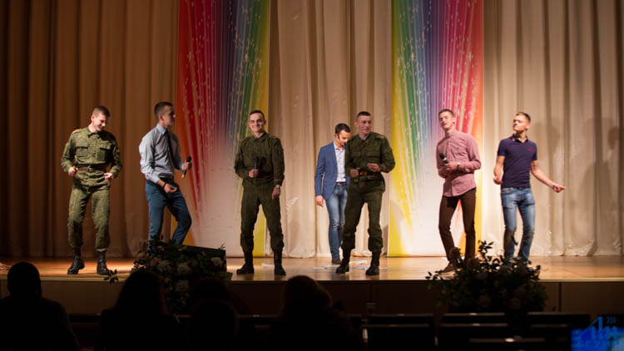
Старшекурсники ВФ подготовили песни, танцы, битбокс, также на сцене выступила команда КВН. В ходе интерактива зрители выбрали лучшую вальсирующую пару
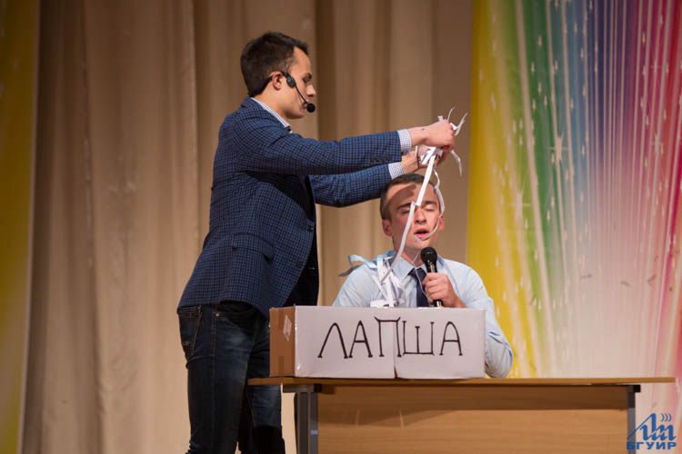.
В подготовке номеров для фестиваля "На крыльях успеха" военному факультету помог коллектив театра танца [ОТРАЖЕНИЯ]. По приглашению ребят заместитель секретаря БРСМ провел акцию среди первокурсников в рамках развлекательно-игровой программы - самых удачливых ждали фирменные майки.
